Solr实战

#### 一．安装

1. 下载

下载：<http://archive.apache.org/dist/lucene/solr/7.1.0/>

官方文档：<https://lucene.apache.org/solr/guide/7_4/solr-control-script-reference.html>

中文教程：https://www.yiibai.com/solr/apache_solr_indexing_data.html

2. 安装

上传到linux并且解压

然后直接再根目录下启动即可

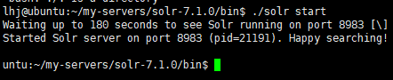

默认端口8983

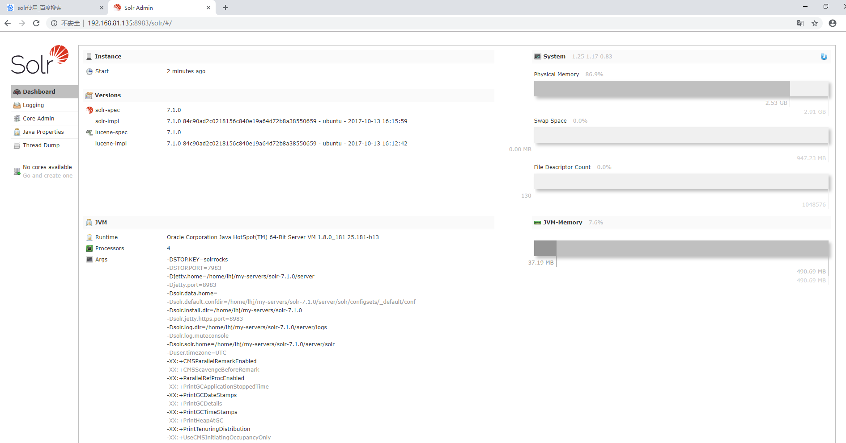

3. IK中文分词器

（1） 下载

链接：https://pan.baidu.com/s/18WtACStab9wwxktOiqVgwg

提取码：7w78

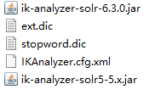

（2） 把两个核心jar复制到solr-7.1.0/server/solr-webapp/webapp/WEB-INF/lib目录下

（3） 把三个配置文件复制到solr-7.1.0/server/solr-webapp/webapp/WEB-INF/classes下，没有则新建一个。ext.dic为扩展词库。

（4）配置IK中文分词器

首先配置一个fieldType

<fieldType name="text_ik" class="solr.TextField">

<analyzer type="index">

<tokenizer class="org.apache.lucene.analysis.ik.IKTokenizerFactory" useSmart="false"/>

</analyzer>

<analyzer type="query">

<tokenizer class="org.apache.lucene.analysis.ik.IKTokenizerFactory" useSmart="false"/>

</analyzer>

</fieldType>

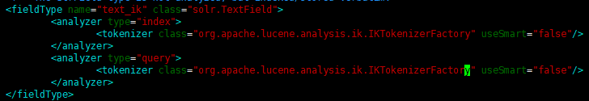

然后配置一个field

<field name="_text_ik_" type="text_ik" indexed="true" stored="false" multiValued="true"/>



最后在控制台使用

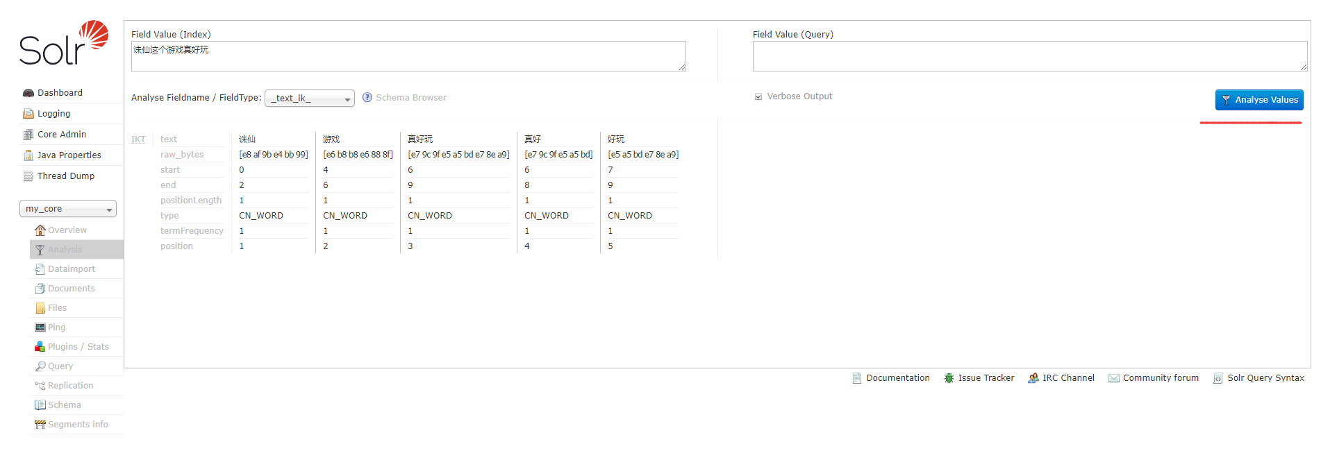

#### 二．使用

1. 常用命令

solr start –p 端口号 单机版启动solr服务

solr restart –p 端口号 重启solr服务

solr stop –p 端口号关闭solr服务

solr create –c name 创建一个core实例(core概念后面介绍)

2. core

（1）命令行创建core

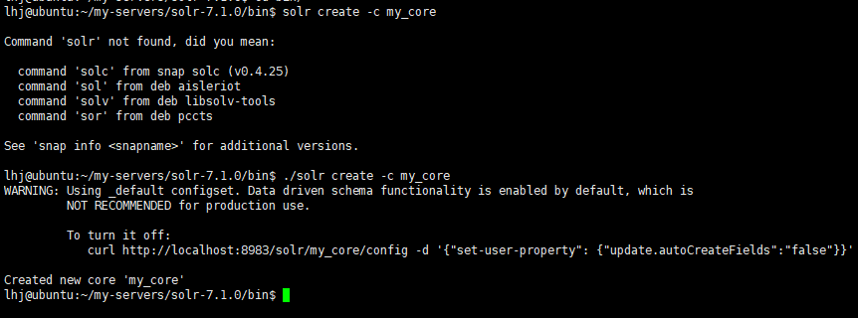

目录结构

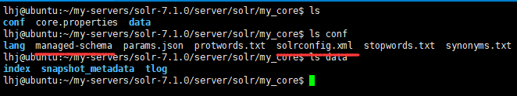

3. managed-schema

（1）field

他是创建索引用的字段，如果想要这个字段生成索引需要配置他的indexed属性为true，stored属性为true表示存储该索引。如下图所示每个field都要引用一种fieldType由type属性定义

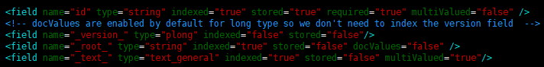

（2）filedType

为field定义类型，最主要作用是定义分词器，分词器决定着如何从文档中检索关键字。

（3）analyzer

他是fieldType下的子元素，这就是传说中的分词器，他由一组tokenizer和filter组成，如下图所示

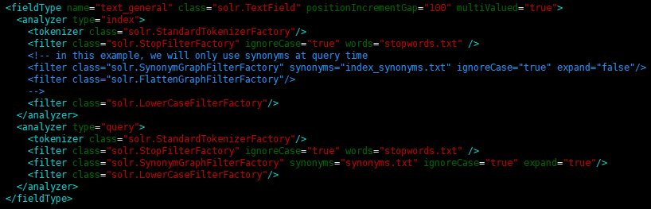

#### 三．DIH之导入MySQL数据

1. 编辑指定core这里是my-core的conf下下的solrconfig.xml：

引入数据源文件

<requestHandler name="/dataimport" class="org.apache.solr.handler.dataimport.DataImportHandler">

<lst name="defaults">

<str name="config">MyDataConfig.xml</str>

</lst>

</requestHandler>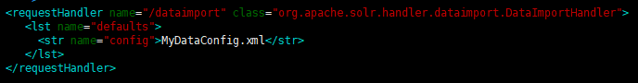

2. 编写数据源文件：

1. 将my-core的conf下的db-data-config.xml拷贝到该目录下重命名为MyDataConfig.xml，改名字与上面的配置一样



1. 编写数据源配置

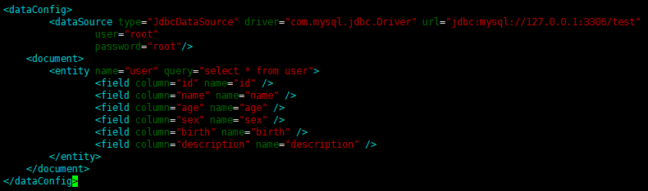

3. 编辑managed-schema加上上面的字段

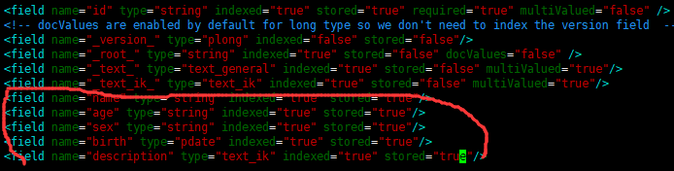

4. 把mysql-connector-java-5.1.31.jar和solr-dataimporthandler-7.1.0.jar复制到solr-7.1.0/server/solr-webapp/webapp/WEB-INF/lib目录下

5. 启动solr然后执行导入

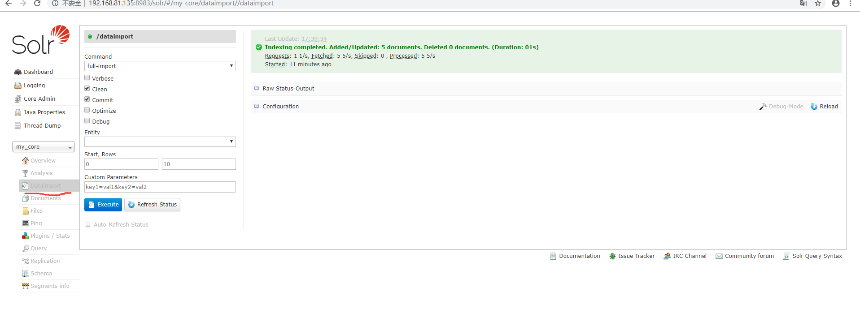

6. 查看导入数据

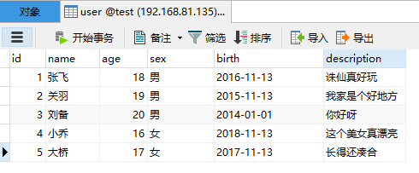

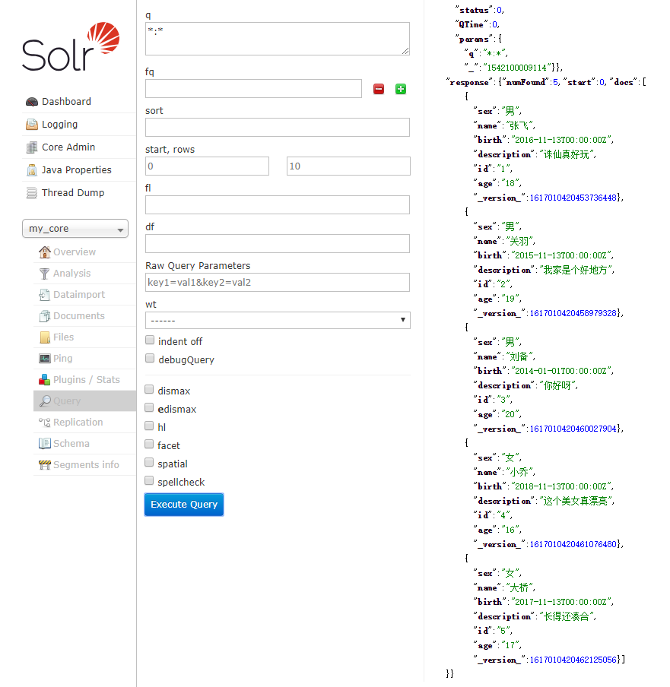

#### 四．solr之solrJ(java客户端)

1. 引入pom依赖

<dependency>

<groupId>org.apache.solr</groupId>

<artifactId>solr-solrj</artifactId>

<version>7.1.0</version>

</dependency>

2. 编写java demo

1. 查询索引

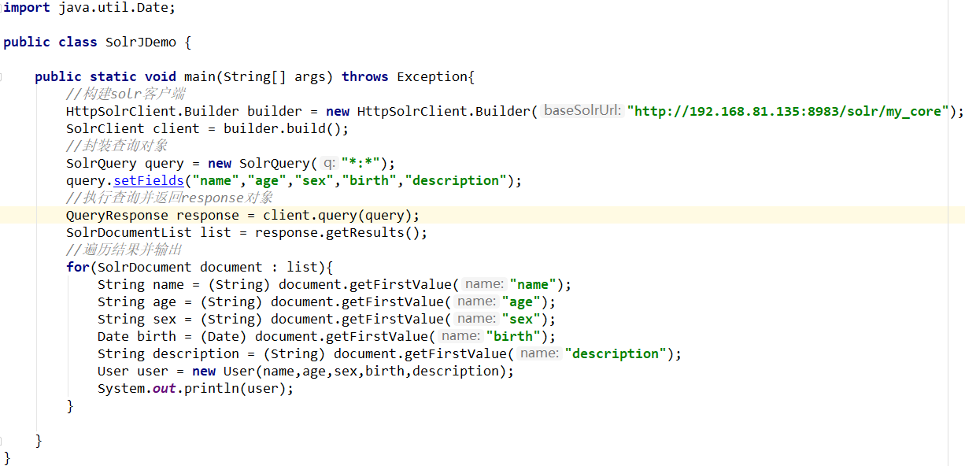

运行结果：

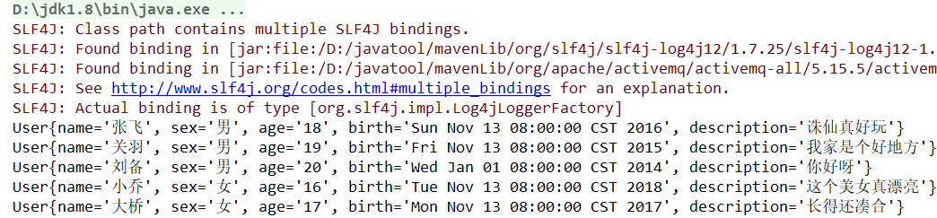

1. 更改索引

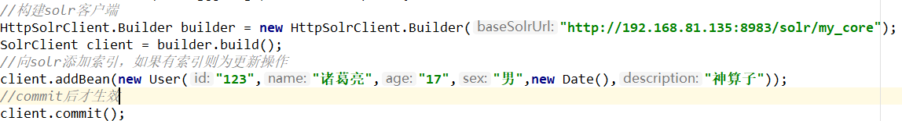

再次查询结果：

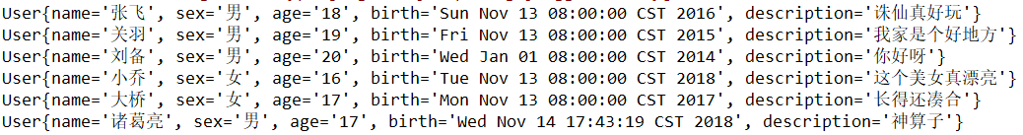

（3） 删除索引

